„Pioneering Aerospace“ – TH Wildau präsentiert sich auf der ILA

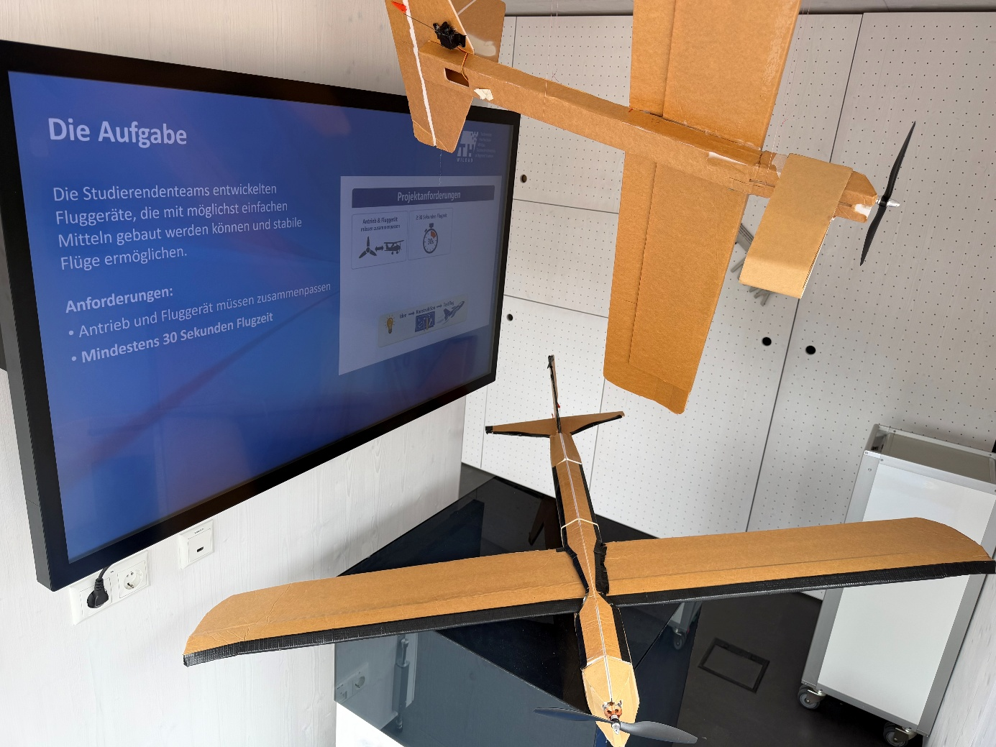
Bildunterschrift: Ein Schwerpunkt des diesjährigen Auftritts der TH Wildau liegt auf dem Studierendenprojekt „Entwickle ein Fluggerät!“, das aus der Vorlesung Luftfahrtantriebe im Studiengang Luftfahrttechnik/Luftfahrtmanagement
Luftfahrttechnik / Luftfahrtmanagement
Bild: M. Lange / TH Wildau
Subheadline:
Teaser
Unter dem Motto “Pioneering Aerospace” dreht sich vom 10. bis 14. Juni bei der ILA Berlin wieder alles um die Zukunft der Luft- und Raumfahrt. Mit dabei ist auch die Technische Hochschule Wildau, die sich auf der Messe mit ihren Forschungsthemen und ihrem Studienangebot präsentiert. Unter anderem wird ein Studierendenprojekt gezeigt, bei dem im Studiengang Luftfahrttechnik/Luftfahrtmanagement mit möglichst geringem Materialeinsatz Fluggeräte entwickelt werden, die trotzdem stabile Flugeigenschaften aufweisen.
„Pioneering Aerospace“ ist das Motto der diesjährigen Internationalen Luft- und Raumfahrtausstellung ILA, die vom 10. bis 14 Juni 2026 am Flughafen BER stattfindet. Mit dabei ist auch die Technische Hochschule Wildau (TH Wildau), die sich im Berlin ExpoCenter Airport auf dem Messegemeinschaftsstand der Hauptstadtregion Berlin-Brandenburg präsentiert. Im Rahmen des Messeauftritts werden insbesondere die Kompetenzen in den Lehr- und Forschungsbereichen Airlinemanagement und Aviation Security, Flugsystemtechnik, Luftfahrttechnik, Luftverkehrsengineering sowie Luftverkehrsmanagement vorgestellt.
Wie die Flugpioniere - Studierendenprojekt „Entwickle ein Fluggerät!“
Ein besonderer Schwerpunkt des diesjährigen Auftritts liegt auf dem Studierendenprojekt „Entwickle ein Fluggerät!“, das aus der Vorlesung Luftfahrtantriebe im Studiengang Luftfahrttechnik/Luftfahrtmanagement der TH Wildau hervorgegangen ist. Die Aufgabe, die Studierende in diesem Fach haben: Ein funktionierendes Fluggerät konzipieren, bauen und unter realen Bedingungen testen. Die Herausforderung dabei: Ein konsequenter Low-Tech-Ansatz. Mit einfachsten Mitteln und Materialien mussten die Studierenden stabile Flugeigenschaften erreichen und eine Mindestflugzeit von 30 Sekunden garantieren – Wiederverwendbarkeit und Gewährleistung der Sicherheit im Testflug inklusive. Dieses Projekt steht exemplarisch für das, was das Studium in Wildau ausmacht: praxisnahe Lehre, angewandte Forschung, Teamgeist und der Mut, innovative Wege zu gehen.
Die Lehrveranstaltung wird von Andreas Deutschmann, Professor für Luftfahrtengineering an der TH Wildau, geleitet. In seiner Forschung und Lehre beschäftigt er sich insbesondere mit der Analyse und Optimierung komplexer Luftverkehrssysteme sowie mit dem Einsatz KI-gestützter Methoden zur Entwicklung sicherer und resilienter Luftfahrtprozesse.
Neue Studiengänge, mehr Spielraum
Neben den Studiengangmöglichkeiten in der Luftfahrttechnik können sich Interessierte über das gesamte Studienangebot informieren. Neu im Programm hat die TH Wildau unter anderem die Studiengänge Mobilität und Verwaltung (Bachelor dual), Mobilität, Umwelt, Logistik (Bachelor und Master) sowie die Studiengänge Business Management (Master), Wirtschaft und Recht (Bachelor) sowie Value Network Management (Master).
- Wann: 10. bis 14.6.26, jeweils 10 bis 18 Uhr
- Wo: Berlin ExpoCenter Airport | Halle B 320

Weiterführende Informationen:
- Studiengang Luftfahrttechnik / Luftfahrtmanagement
- Forschungs- und Transferschwerpunkt Zukunftsfähige Mobilität
Fachliche Ansprechperson TH Wildau:
Christine Richert
Zentrum für Forschung und Transfer
TH Wildau, Hochschulring 1, 15745 Wildau
Tel. +49 (0)3375 508 129
E-Mail: transfer@th-wildau.de
Ansprechpersonen Externe Kommunikation TH Wildau:
Mike Lange / Mareike Rammelt
Zentrum für Hochschulkommunikation
Tel. +49 (0)3375 508 211/669
E-Mail: presse@th-wildau.de

